СОДЕРЖАНИЕ

Пояснительная записка……………………………………………………......... | 4
1. Общие положения ……………………………………………………………… | 4
2. Нормативные основания для разработки ОПОП ……………………………. | 4
3. Общая характеристика образовательной программы ………………………... | 5
4. Характеристика профессиональной деятельности выпускников …………… | 5
5. Требования к результатам освоения ППССЗ 23.02.04 Техническое обслуживание и ремонт автомобильного транспорта ………………………….. | 5
6. Перечень кабинетов, лабораторий, мастерских и других помещений | 6
7. Оснащение баз практики ……………………………………………………… | 7
8. Требования к кадровым условиям реализации образовательной программы | 8
9. Разработчики образовательной программы ………………………………….. | 9
Учебный план …………………………………………………………………… | 10
Календарный учебный график……………………………………………....... | 13
Приложения
I. Программы учебных дисциплин
Приложение I.1 Рабочая программа учебной дисциплины
ОГСЭ.01 Основы философии…………...…………...……..................................... | 19
Приложение I.2 Рабочая программа учебной дисциплины
ОГСЭ.02 История……….…………………………………………………………. | 30
Приложение I.3 Рабочая программа учебной дисциплины
ОГСЭ.03 Иностранный язык..…………………….................................................. | 41
Приложение I.4 Рабочая программа учебной дисциплины
ОГСЭ.04 Физическая культура..………………………………………………….. | 61
Приложение I.5 Рабочая программа учебной дисциплины
ОГСЭ.05 Основы права……....…………….…...................................................... | 72
Приложение I.6 Рабочая программа учебной дисциплины
ОГСЭ.06 Русский язык и культура речи……..…………..………………………. | 84
Приложение I.7 Рабочая программа учебной дисциплины
ОГСЭ.07 Основы предпринимательской деятельности и бизнес - планирование ……………………………………………………………………… | 101
Приложение I.8 Рабочая программа учебной дисциплины
ЕН.01 Математика………………………..………………………………………... | 114
Приложение I.9 Рабочая программа учебной дисциплины
ЕН.02 Информатика…. ……………………………………...……………………. | 124
Приложение I.10 Рабочая программа учебной дисциплины
ОП.01 Инженерная графика.………………………................................................ | 134
Приложение I.11 Рабочая программа учебной дисциплины
ОП.02 Техническая механика..……………………………………………............. | 148
Приложение I.Рабочая программа учебной дисциплины
ОП.03 Электротехника и электроника..………...................................................... | 163
Приложение I.12 Рабочая программа учебной дисциплины
ОП.04 Материаловедение………………………………………………………… | 180
Приложение I.13 Рабочая программа учебной дисциплины
ОП.05 Метрология, стандартизация и сертификация..…………………............. | 193
Приложение I.14 Рабочая программа учебной дисциплины
ОП.06 Правила безопасности дорожного движения….…………………............. | 203
Приложение I.15 Рабочая программа учебной дисциплины
ОП.07 Правовое обеспечение профессиональной деятельности………………. | 223
Приложение I.16 Рабочая программа учебной дисциплины
ОП.08 Охрана труда ………………………………………………………………. | 235
Приложение I.17 Рабочая программа учебной дисциплины
ОП.09 Безопасность жизнедеятельности.……....................................................... | 245
Приложение I.18 Рабочая программа учебной дисциплины
ОП.10 Информационные технологии в профессиональной деятельности …… | 259
Приложение I.19 Рабочая программа учебной дисциплины
ОП.11 Технология эффективного трудоустройства ……………………………. | 270
II. Программы профессиональных модулей
Приложение II.1 Рабочая программа профессионального модуля
ПМ.01 Техническое обслуживание и ремонт автомобильного транспорта…………………………………………………………………………. | 280
Приложение II.2 Рабочая программа профессионального модуля
ПМ.02 Организация деятельности коллектива исполнителей…..…………….. | 334
Приложение II.3 Рабочая программа профессионального модуля
ПМ.03 Выполнение работ по одной или нескольким профессиям рабочих, должностям служащих …………………………………………………………… | 355
III. Приложение III. Рабочая программа преддипломной практики…………... | 383
IV. Приложение IV. Программа государственной итоговой аттестации……... | 398

Пояснительная записка

1. Общие положения

Настоящая основная профессиональная образовательная программа (ОПОП) Краевого государственного бюджетного образовательного учреждения среднего профессионального образования «Хабаровский дорожно-строительный техникум» разработан на основе Федерального государственного образовательного стандарта по специальности 23.02.03 Техническое обслуживание и ремонт автомобильного транспорта утверждённого приказом Министерства образования и науки Российской Федерации от 22 апреля 2014 года № 383 и зарегистрированного Министерством юстиции от 27 июня 2014 года № 32878 и санитарно-эпидемиологических правил и нормативов СанПиН 2.4.3.1186-03 «Санитарно-эпидемиологические требования к организации учебно-производственного процесса в образовательных учреждениях начального профессионального образования» от 28 января 2003 года (в редакции Изменения № 2, утверждённых Постановлением Главного государственного санитарного врача РФ от 30.09.2009 № 59).
ОПОП определяет рекомендованный объём и содержание среднего профессионального образования по специальности 23.02.03 Техническое обслуживание и ремонт автомобильного транспорта, планируемые результаты освоения образовательной программы, примерные условия образовательной деятельности.
ОПОП разработана для реализации образовательной программы на базе основного общего образования.
Образовательная программа, реализуемая на базе основного общего образования, разрабатывается образовательной организацией на основе требований федерального государственного образовательного стандарта среднего общего образования с учётом получаемой специальности и ФГОС СПО.

2. Нормативные основания для разработки ОПОП

- Федеральный закон №273-ФЗ «Об образовании в Российской Федерации» от 29 декабря 2012 г.;
- Приказ Минобрнауки России от 14 июня 2013 г. № 464 «Об утверждении Порядка организации и осуществления образовательной деятельности по образовательным программам среднего профессионального образования» (зарегистрирован Министерством юстиции Российской Федерации 30 июля 2013 г., регистрационный № 29200) (далее – Порядок организации образовательной деятельности);
- Приказ Минобрнауки России от 16 августа 2013 г. № 968 «Об утверждении Порядка проведения государственной итоговой аттестации по образовательным программам среднего профессионального образования» (зарегистрирован Министерством юстиции Российской Федерации 1 ноября 2013 г., регистрационный № 30306);
- Приказ Минобрнауки России от 18 апреля 2013 г. № 291 «Об утверждении Положения о практике обучающихся, осваивающих основные профессиональные образовательные программы среднего профессионального образования» (зарегистрирован Министерством юстиции Российской Федерации 14 июня 2013 г., регистрационный № 28785).
3. Общая характеристика образовательной программы

Формы обучения: очная.
Срок освоения ОПОП:

Образовательная база приёма | Наименование квалификации базовой подготовки | Нормативный срок освоения ОПОП СПО базовой подготовки при очной форме получения образования
на базе основного общего образования | Техник | 3 года 10 месяцев

При осуществлении подготовки специалистов на базе основного общего образования федеральный государственный образовательный стандарт среднего (полного) общего образования реализуется с учетом профиля получаемого профессионального образования.
Лица, поступающие на обучение, должны иметь документ
об образовании: аттестат об основном общем образовании.
Объём и сроки получения среднего профессионального образования по специальности 23.02.03 Техническое обслуживание и ремонт автомобильного транспорта, на базе основного общего образования с одновременным получением среднего общего образования: 4068 часов.

4. Характеристика профессиональной деятельности выпускника

Область профессиональной деятельности выпускников
Область профессиональной деятельности выпускников включает: организацию и проведение работ по техническому обслуживанию и ремонту автомобильного транспорта, организацию деятельности первичных трудовых коллективов.
Объекты профессиональной деятельности выпускников
Объектами профессиональной деятельности выпускников являются: автотранспортные средства; техническая документация; технологическое оборудование для технического обслуживания и ремонта автотранспортных средств; первичные трудовые коллективы.
Виды профессиональной деятельности выпускников:
- техническое обслуживание и ремонт автотранспорта;
- организация деятельности коллектива исполнителей;
- выполнение работ по одной или нескольким профессиям рабочих, должностям служащих.
5. Требования к результатам освоения ППССЗ 23.02.03 Техническое обслуживание и ремонт автомобильного транспорта
Программа подготовки специалистов среднего звена (ППССЗ) 23.02.03 Техническое обслуживание и ремонт автомобильного транспорта разработана на основе требований федерального государственного образовательного стандарта среднего профессионального образования (ФГОС СПО) по специальности 23.02.03 Техническое обслуживание и ремонт автомобильного транспорта. Квалификация выпускника - «техник».

Техник должен обладать следующими компетенциями:
- общими компетенциями, включающими в себя способность:
ОК 1. Понимать сущность и социальную значимость своей будущей профессии, проявлять к ней устойчивый интерес.
ОК 2. Организовывать собственную деятельность, выбирать типовые методы и способы выполнения профессиональных задач, оценивать их эффективность и качество.
ОК 3. Принимать решения в стандартных и нестандартных ситуациях и нести за них ответственность.
ОК 4. Осуществлять поиск и использование информации, необходимой для эффективного выполнения профессиональных задач, профессионального и личностного развития.
ОК 5. Использовать информационно-коммуникационные технологии в профессиональной деятельности.
ОК 6. Работать в коллективе и команде, эффективно общаться с коллегами, руководством, потребителями.
ОК 7. Брать на себя ответственность за работу членов команды (подчиненных), результат выполнения заданий.
ОК 8. Самостоятельно определять задачи профессионального и личностного развития, заниматься самообразованием, осознанно планировать повышение квалификации.
ОК 9. Ориентироваться в условиях частой смены технологий в профессиональной деятельности.

- профессиональными компетенциями, соответствующими основным видам профессиональной деятельности:

Техническое обслуживание и ремонт автотранспорта.
ПК 1.1. Организовывать и проводить работы по техническому обслуживанию и ремонту автотранспорта.
ПК 1.2. Осуществлять технический контроль при хранении, эксплуатации, техническом обслуживании и ремонте автотранспорта.
ПК 1.3. Разрабатывать технологические процессы ремонта узлов и деталей.

Организация деятельности коллектива исполнителей.
ПК 2.1. Планировать и организовывать работы по техническому обслуживанию и ремонту автотранспорта.
ПК 2.2. Контролировать и оценивать качество работы исполнителей работ.
ПК 2.3. Организовывать безопасное ведение работ при техническом обслуживании и ремонте автотранспорта.

Выполнение работ по одной или нескольким профессиям рабочих, должностям служащих.
В соответствии с квалификационной характеристикой ЕКТС по профессии 18511 Слесарь по ремонту автомобилей (3 разряд)
ПК 3.1. Производить разборку дизельных и специальных грузовых автомобилей и автобусов длиной свыше 9,5 м.
ПК 3.2. Производить ремонт и сборку грузовых автомобилей, кроме специальных и дизельных, легковых автомобилей, автобусов длиной до 9,5 м, мотоциклов, мотороллеров и других мототранспортных средств.

ПК 3.3. Производить техническое обслуживание агрегатов, узлов и приборов средней сложности.

ПК 3.4. Производить слесарную обработку деталей по 11 - 12 квалитетам с применением универсальных приспособлений

6. Перечень кабинетов, лабораторий, мастерских и других помещений

№ п/п | Наименование
 | Кабинеты:
1 | Истории, социологии и политологии
2 | Иностранного языка
3 | Права
4 | Русского языка и культуры речи
5 | Социально-экономических дисциплин
6 | Математики
7 | Информатики и ИКТ
8 | Экологии
9 | Электротехники и электроники
10 | Материаловедения
11 | Безопасности жизнедеятельности
12 | Инженерной графики
13 | Устройства автомобилей
14 | Правил безопасности дорожного движения
15 | Охраны труда
16 | Технической механики
17 | Метрологии, стандартизации и сертификации
18 | Технического обслуживания и ремонта автомобилей
 | Лаборатории:
1 | Электротехники и электроники
2 | Материаловедения
3 | Метрологии, стандартизации и сертификации
4 | Двигателей внутреннего сгорания
5 | Электрооборудования автомобилей
6 | Автомобильных эксплуатационных материалов
7 | Технического обслуживания и ремонта автомобилей
 | Мастерские:
1 | Слесарная
2 | Токарно-механическая
3 | Станочная
4 | Кузнечно-сварочная
5 | Демонтажно-монтажная
 | Тренажёры, тренажёрные комплексы
1 | По обучению первичным навыкам вождения автомобиля
 | Спортивный комплекс:
1 | Спортивный зал
2 | Открытый стадион широкого профиля
3 | Место для стрельбы
 | Залы:
1 | Библиотека, читальный зал (с выходом в сеть Интернет)
2 | Актовый зал

7. Оснащение баз практик

Реализация образовательной программы подготовки по специальности 23.02.03 Техническое обслуживание и ремонт автомобильного транспорта предполагает обязательную практику. Она представляет собой вид учебной деятельности, направленной на формирование, закрепление, развитие практических навыков и компетенций в процессе выполнения определенных видов работ, связанных с будущей профессиональной деятельностью. При реализации программы подготовки по профессии 23.02.03 Техническое обслуживание и ремонт автомобильного транспорта предусматриваются следующие виды практик: учебная, производственная и преддипломная.
Учебная практика реализуется в мастерских техникума с использованием оборудования, инструментов, расходных материалов, обеспечивающих выполнение всех видов работ, определенных содержанием программ профессиональных модулей, а также других образовательных учреждений СПО в рамках сетевого взаимодействия. Производственная практика проводится в организациях, направление деятельности которых соответствует профилю подготовки обучающихся: ОАО «Управление механизации -1», ООО «Амурмашинери», ООО Строительная компания «Востокстроймеханизация», ЗАО «Тополевоагросервис», ООО «Сигнус», Артель старателей «Восток», МУП г. Хабаровска «Восток», Хабаровское КГУП «Крайдорпредприятие», МУП г. Хабаровска «Спецавтохозяйство по санитарной очистке», МУП «Южное», ИП Тимофеев С.В., «Автоэлектросервис».
Места производственной практики обеспечивают выполнение видов профессиональной деятельности, предусмотренных программой, с использованием современных технологий, материалов и оборудования под руководством высококвалифицированных специалистов-наставников. Оборудование и техническое оснащение рабочих мест производственной практики на предприятиях соответствует содержанию деятельности, направленной на формирование, закрепление, развитие практических навыков и компетенций в процессе выполнения определённых видов работ, связанных с будущей профессиональной деятельностью.

8. Требования к кадровым условиям реализации образовательной программы

Реализация образовательной программы обеспечивается педагогическими работниками образовательной организации, а также лицами, привлекаемыми к реализации образовательной программы на условиях гражданско-правового договора, в том числе из числа руководителей и работников организаций, направление деятельности которых соответствует видам профессиональной деятельности, определяемым ФГОС для обучающихся по специальности 23.02.03 Техническое обслуживание и ремонт автомобильного транспорта и имеющих стаж работы в данной профессиональной области не менее 3 лет.
Педагогические работники, привлекаемые к реализации образовательной программы, получают дополнительное профессиональное образование по программам повышения квалификации, в том числе в форме стажировки в организациях, направление деятельности которых соответствует указанной области профессиональной деятельности, не реже 1 раза в 3 года с учётом расширения спектра профессиональных компетенций.
9. Разработчики образовательной программы

Обувалова Г.П., заместитель директора по учебной работе КГБ ПОУ ХДСТ
Андрющенко Ю.П., руководитель физического воспитания КГБ ПОУ ХДСТ
Василевич С.А., мастер производственного обучения КГБ ПОУ ХДСТ
Дявгада А.П., преподаватель КГБ ПОУ ХДСТ
Демчук В.Н., преподаватель КГБ ПОУ ХДСТ
Жабров С.М., преподаватель КГБ ПОУ ХДСТ
Ерёменко А.В., мастер производственного обучения КГБ ПОУ ХДСТ
Ерискин Ю.В., преподаватель КГБ ПОУ ХДСТ
Киреев В.Н. мастер производственного обучения КГБ ПОУ ХДСТ
Козлова В.В., преподаватель КГБ ПОУ ХДСТ
Кольцов Е.А., преподаватель КГБ ПОУ ХДСТ
Копытько А.А., преподаватель КГБ ПОУ ХДСТ
Кропачев Ю.В., преподаватель КГБ ПОУ ХДСТ
Люленко Т.С., преподаватель КГБ ПОУ ХДСТ
Магай Я.Н., преподаватель КГБ ПОУ ХДСТ
Медная Н.В., преподаватель КГБ ПОУ ХДСТ
Налунина В.Г., преподаватель КГБ ПОУ ХДСТ
Сойжинов Б.С., преподаватель КГБ ПОУ ХДСТ
Филатова А.Ю., преподаватель КГБ ПОУ ХДСТ
Фалина О.И., старший методист КГБ ПОУ ХДСТ
Шильникова И.Б., методист КГБ ПОУ ХДСТ
Щебетова С.Б., преподаватель КГБ ПОУ ХДСТ

УЧЕБНЫЙ ПЛАН

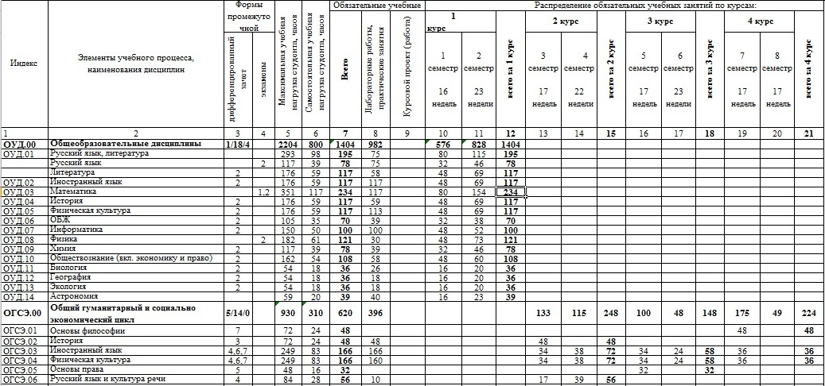

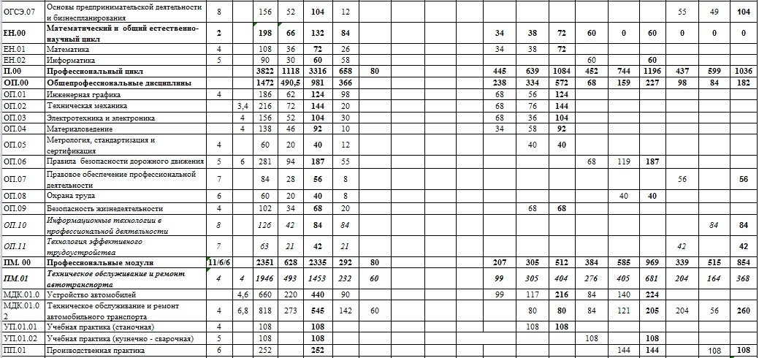

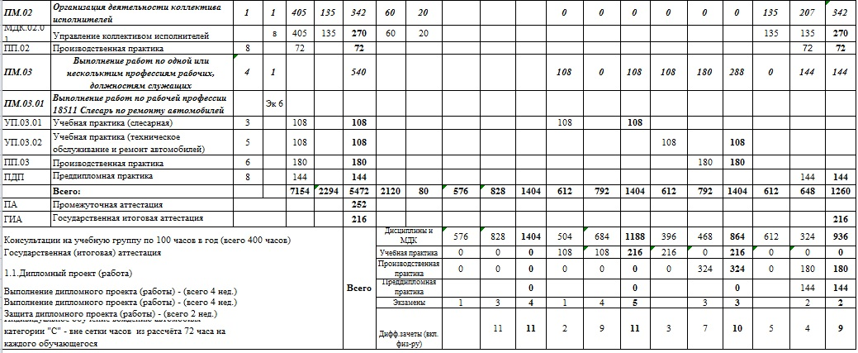

КАЛЕНДАРНЫЙ УЧЕБНЫЙ ГРАФИК
2 курс

Индекс | Компоненты  программы | ПН | сентябрь |  |  | ПН | октябрь |  |  |  | ПН | ноябрь |  |  | ПН | декабрь |  |  |  | январь |  |  |  | ПН | февраль |  |  | ПН | март |  |  | ПН | апрель |  |  |  | ПН | май |  |  | ПН | июнь |  |  | Всего часов
 |  | Номера календарных недель
 |  | 35 | 36 | 37 | 38 | 39 | 40 | 41 | 42 | 43 | 44 | 45 | 46 | 47 | 48 | 49 | 50 | 51 | 52 | 1 | 2 | 3 | 4 | 5 | 6 | 7 | 8 | 9 | 10 | 11 | 12 | 13 | 14 | 15 | 16 | 17 | 18 | 19 | 20 | 21 | 22 | 23 | 24 | 25
 |  | Порядковые номера недель учебного года
 |  | 1 | 2 | 3 | 4 | 5 | 6 | 7 | 8 | 9 | 10 | 11 | 12 | 13 | 14 | 15 | 16 | 17 | 18 | 19 | 20 | 21 | 22 | 23 | 24 | 25 | 26 | 27 | 28 | 29 | 30 | 31 | 32 | 33 | 34 | 35 | 36 | 37 | 38 | 39 | 40 | 41 | 42 | 43 | 1
ОГСЭ.00 | Общий гуманитарный и социально-экономический цикл
ОГСЭ.02 | История |  |  |  |  |  |  |  |  |  |  |  |  |  |  |  |  |  |  |  |  |  |  |  |  |  |  |  |  |  |  |  |  |  |  |  |  |  |  |  |  |  |  |  | 48
ОГСЭ.03 | Иностранный язык |  |  |  |  |  |  |  |  |  |  |  |  |  |  |  |  |  |  |  |  |  |  |  |  |  |  |  |  |  |  |  |  |  |  |  |  |  |  |  |  |  |  |  | 72
ОГСЭ.04 | Физическая культура |  |  |  |  |  |  |  |  |  |  |  |  |  |  |  |  |  |  |  |  |  |  |  |  |  |  |  |  |  |  |  |  |  |  |  |  |  |  |  |  |  |  |  | 72
ОГСЭ.06 | Русский язык и культура речи |  |  |  |  |  |  |  |  |  |  |  |  |  |  |  |  |  |  |  |  |  |  |  |  |  |  |  |  |  |  |  |  |  |  |  |  |  |  |  |  |  |  |  | 56
ЕН.00 | Математический и общий естественно-научный цикл
ЕН. 01 | Математика |  |  |  |  |  |  |  |  |  |  |  |  |  |  |  |  |  |  |  |  |  |  |  |  |  |  |  |  |  |  |  |  |  |  |  |  |  |  |  |  |  |  |  | 72
ОП.00 | Общепрофессиональные дисциплины
ОП. 01 | Инженерная графика |  |  |  |  |  |  |  |  |  |  |  |  |  |  |  |  |  |  |  |  |  |  |  |  |  |  |  |  |  |  |  |  |  |  |  |  |  |  |  |  |  |  |  | 124
ОП. 02 | Техническая механика |  |  |  |  |  |  |  |  |  |  |  |  |  |  |  |  |  |  |  |  |  |  |  |  |  |  |  |  |  |  |  |  |  |  |  |  |  |  |  |  |  |  |  | 144
ОП. 03 | Электротехника и электроника |  |  |  |  |  |  |  |  |  |  |  |  |  |  |  |  |  |  |  |  |  |  |  |  |  |  |  |  |  |  |  |  |  |  |  |  |  |  |  |  |  |  |  | 104
ОП.04 | Материаловедение |  |  |  |  |  |  |  |  |  |  |  |  |  |  |  |  |  |  |  |  |  |  |  |  |  |  |  |  |  |  |  |  |  |  |  |  |  |  |  |  |  |  |  | 92
ОП.05 | Метрология, стандартизация и сертификация |  |  |  |  |  |  |  |  |  |  |  |  |  |  |  |  |  |  |  |  |  |  |  |  |  |  |  |  |  |  |  |  |  |  |  |  |  |  |  |  |  |  |  | 40
ОП. 09 | Безопасность жизнедеятельности |  |  |  |  |  |  |  |  |  |  |  |  |  |  |  |  |  |  |  |  |  |  |  |  |  |  |  |  |  |  |  |  |  |  |  |  |  |  |  |  |  |  |  | 68
П.00 | Профессиональные модули
ПМ.00 | Профессиональные модули
ПМ.01 | Техническое обслуживание и ремонт автотранспорта
МДК.  01.01 | Устройство автомобилей |  |  |  |  |  |  |  |  |  |  |  |  |  |  |  |  |  |  |  |  |  |  |  |  |  |  |  |  |  |  |  |  |  |  |  |  |  |  |  |  |  |  |  | 216
МДК.  01.02 | Техническое обслуживание и ремонт автомобильного транспорта |  |  |  |  |  |  |  |  |  |  |  |  |  |  |  |  |  |  |  |  |  |  |  |  |  |  |  |  |  |  |  |  |  |  |  |  |  |  |  |  |  |  |  | 80
УП.01 | Учебная практика (станочная) |  |  |  |  |  |  |  |  |  |  |  |  |  |  |  |  |  |  |  |  |  |  |  |  |  |  |  |  |  |  |  |  |  |  |  |  |  |  |  |  |  |  |  | 108
ПМ.03 | Выполнение работ по рабочей профессии
УП. 03 | Учебная практика |  |  |  |  |  |  |  |  |  |  |  |  |  |  |  |  |  |  |  |  |  |  |  |  |  |  |  |  |  |  |  |  |  |  |  |  |  |  |  |  |  |  |  | 108
Промежуточная аттестация |  |  |  |  |  |  |  |  |  |  |  |  |  |  |  |  |  |  |  |  |  |  |  |  |  |  |  |  |  |  |  |  |  |  |  |  |  |  |  |  |  |  |  |  | 108
Всего час. в неделю  учебных занятий |  | 36 | 36 | 36 | 36 | 36 | 36 | 36 | 36 | 36 | 36 | 36 | 36 | 36 | 36 | 36 | 36 | 36 |  |  | 36 | 36 | 36 | 36 | 36 | 36 | 36 | 36 | 36 | 36 | 36 | 36 | 36 | 36 | 36 | 36 | 36 | 36 | 36 | 36 | 36 | 36 | 36 | 36 | 1476

3 курс

Индекс | Компоненты  программы | ПН | сентябрь |  |  | ПН | октябрь |  |  |  | ПН | ноябрь |  |  | ПН | декабрь |  |  |  | январь |  |  |  | ПН | февраль |  |  | ПН | март |  |  | ПН | апрель |  |  |  | ПН | май |  |  | ПН | июнь |  |  | Всего часов
 |  | Номера календарных недель
 |  | 35 | 36 | 37 | 38 | 39 | 40 | 41 | 42 | 43 | 44 | 45 | 46 | 47 | 48 | 49 | 50 | 51 | 52 | 1 | 2 | 3 | 4 | 5 | 6 | 7 | 8 | 9 | 10 | 11 | 12 | 13 | 14 | 15 | 16 | 17 | 18 | 19 | 20 | 21 | 22 | 23 | 24 | 25
 |  | Порядковые номера недель учебного года
 |  | 1 | 2 | 3 | 4 | 5 | 6 | 7 | 8 | 9 | 10 | 11 | 12 | 13 | 14 | 15 | 16 | 17 | 18 | 19 | 20 | 21 | 22 | 23 | 24 | 25 | 26 | 27 | 28 | 29 | 30 | 31 | 32 | 33 | 34 | 35 | 36 | 37 | 38 | 39 | 40 | 41 | 42 | 43
ОГСЭ.00 | Общий гуманитарный и социально-экономический цикл
ОГСЭ.03 | Иностранный язык в профессиональной деятельности |  |  |  |  |  |  |  |  |  |  |  |  |  |  |  |  |  |  |  |  |  |  |  |  |  |  |  |  |  |  |  |  |  |  |  |  |  |  |  |  |  |  |  | 58
ОГСЭ.04 | Физическая культура |  |  |  |  |  |  |  |  |  |  |  |  |  |  |  |  |  |  |  |  |  |  |  |  |  |  |  |  |  |  |  |  |  |  |  |  |  |  |  |  |  |  |  | 58
ОГСЭ.05 | Основы права |  |  |  |  |  |  |  |  |  |  |  |  |  |  |  |  |  |  |  |  |  |  |  |  |  |  |  |  |  |  |  |  |  |  |  |  |  |  |  |  |  |  |  | 32
ЕН.00 | Математический и общий естественно-научный цикл
ЕН. 02 | Информатика |  |  |  |  |  |  |  |  |  |  |  |  |  |  |  |  |  |  |  |  |  |  |  |  |  |  |  |  |  |  |  |  |  |  |  |  |  |  |  |  |  |  |  | 60
ОП.00 | Общепрофессиональные дисциплины
ОП. 06 | Правила безопасности дорожного движения |  |  |  |  |  |  |  |  |  |  |  |  |  |  |  |  |  |  |  |  |  |  |  |  |  |  |  |  |  |  |  |  |  |  |  |  |  |  |  |  |  |  |  | 187
ОП. 08 | Охрана труда |  |  |  |  |  |  |  |  |  |  |  |  |  |  |  |  |  |  |  |  |  |  |  |  |  |  |  |  |  |  |  |  |  |  |  |  |  |  |  |  |  |  |  | 40
П.00 | Профессиональный цикл
ПМ.00 | Профессиональные модули
ПМ.01 | Техническое обслуживание и ремонт автотранспортных средств
МДК.01.01 | Устройство автомобилей |  |  |  |  |  |  |  |  |  |  |  |  |  |  |  |  |  |  |  |  |  |  |  |  |  |  |  |  |  |  |  |  |  |  |  |  |  |  |  |  |  |  |  | 224
МДК.01.02 | Техническое обслуживание и ремонт автомобильного транспорта |  |  |  |  |  |  |  |  |  |  |  |  |  |  |  |  |  |  |  |  |  |  |  |  |  |  |  |  |  |  |  |  |  |  |  |  |  |  |  |  |  |  |  | 205
УП. 01 | Учебная практика (кузнечно-сварочная) |  |  |  |  |  |  |  |  |  |  |  |  |  |  |  |  |  |  |  |  |  |  |  |  |  |  |  |  |  |  |  |  |  |  |  |  |  |  |  |  |  |  |  | 108
ПП.01 | Производственная практика |  |  |  |  |  |  |  |  |  |  |  |  |  |  |  |  |  |  |  |  |  |  |  |  |  |  |  |  |  |  |  |  |  |  |  |  |  |  |  |  |  |  |  | 144
ПМ.03 | Выполнение работ по рабочей профессии
УП.03 | Учебная практика (обслуживание и ремонт автомобилей) |  |  |  |  |  |  |  |  |  |  |  |  |  |  |  |  |  |  |  |  |  |  |  |  |  |  |  |  |  |  |  |  |  |  |  |  |  |  |  |  |  |  |  | 108
ПП.04 | Производственная практика |  |  |  |  |  |  |  |  |  |  |  |  |  |  |  |  |  |  |  |  |  |  |  |  |  |  |  |  |  |  |  |  |  |  |  |  |  |  |  |  |  |  |  | 180
 | Промежуточная аттестация
Всего час. в неделю  учебных занятий |  | 36 | 36 | 36 | 36 | 36 | 36 | 36 | 36 | 36 | 36 | 36 | 36 | 36 | 36 | 36 | 36 | 36 |  |  | 36 | 36 | 36 | 36 | 36 | 36 | 36 | 36 | 36 | 36 | 36 | 36 | 36 | 36 | 36 | 36 | 36 | 36 | 36 | 36 | 36 | 36 | 36 | 36 | 1465

4 курс
Индекс | Компоненты  программы | ПН | сентябрь |  |  | ПН | октябрь |  |  |  | ПН | ноябрь |  |  | ПН | декабрь |  |  |  | январь |  |  |  | ПН | февраль |  |  | ПН | март |  |  | ПН | апрель |  |  |  | ПН | май |  |  | ПН | июнь |  |  |  | Всего часов
 |  | Номера календарных недель
 |  | 35 | 36 | 37 | 38 | 39 | 40 | 41 | 42 | 43 | 44 | 45 | 46 | 47 | 48 | 49 | 50 | 51 | 52 | 1 | 2 | 3 | 4 | 5 | 6 | 7 | 8 | 9 | 10 | 11 | 12 | 13 | 14 | 15 | 16 | 17 | 18 | 19 | 20 | 21 | 22 | 23 | 24 | 25
 |  | Порядковые номера недель учебного года
 |  | 1 | 2 | 3 | 4 | 5 | 6 | 7 | 8 | 9 | 10 | 11 | 12 | 13 | 14 | 15 | 16 | 17 | 18 | 19 | 20 | 21 | 22 | 23 | 24 | 25 | 26 | 27 | 28 | 29 | 30 | 31 | 32 | 33 | 34 | 35 | 36 | 37 | 38 | 39 | 40 | 41 | 42 | 43
ОГСЭ.00 | Общий гуманитарный и социально-экономический цикл
ОГСЭ.01 | Основы философии |  |  |  |  |  |  |  |  |  |  |  |  |  |  |  |  |  |  |  |  |  |  |  |  |  |  |  |  |  |  |  |  |  |  |  |  |  |  |  |  |  |  |  |  | 48
ОГСЭ.03 | Иностранный язык в профессиональной деятельности |  |  |  |  |  |  |  |  |  |  |  |  |  |  |  |  |  |  |  |  |  |  |  |  |  |  |  |  |  |  |  |  |  |  |  |  |  |  |  |  |  |  |  |  | 36
ОГСЭ.04 | Физическая культура |  |  |  |  |  |  |  |  |  |  |  |  |  |  |  |  |  |  |  |  |  |  |  |  |  |  |  |  |  |  |  |  |  |  |  |  |  |  |  |  |  |  |  |  | 36
ОГСЭ.07 | Основы предпринимательской деятельности и бизнеспланирования |  |  |  |  |  |  |  |  |  |  |  |  |  |  |  |  |  |  |  |  |  |  |  |  |  |  |  |  |  |  |  |  |  |  |  |  |  |  |  |  |  |  |  |  | 104
ОП.00 | Общепрофессиональные дисциплины
ОП.07 | Правовое обеспечение профессиональной деятельности |  |  |  |  |  |  |  |  |  |  |  |  |  |  |  |  |  |  |  |  |  |  |  |  |  |  |  |  |  |  |  |  |  |  |  |  |  |  |  |  |  |  |  |  | 56
ОП.010 | Информационные технологии в профессиональной деятельности |  |  |  |  |  |  |  |  |  |  |  |  |  |  |  |  |  |  |  |  |  |  |  |  |  |  |  |  |  |  |  |  |  |  |  |  |  |  |  |  |  |  |  |  | 84
ОП.11 | Технологии эффективного трудоустройства |  |  |  |  |  |  |  |  |  |  |  |  |  |  |  |  |  |  |  |  |  |  |  |  |  |  |  |  |  |  |  |  |  |  |  |  |  |  |  |  |  |  |  |  | 42
П.00 | Профессиональный цикл
ПМ.00 | Профессиональные модули
ПМ.01 | Техническое обслуживание и ремонт автотранспортных средств
МДК.01.02 | Техническое обслуживание и ремонт автомобильного транспорта |  |  |  |  |  |  |  |  |  |  |  |  |  |  |  |  |  |  |  |  |  |  |  |  |  |  |  |  |  |  |  |  |  |  |  |  |  |  |  |  |  |  |  |  | 260
ПП. 01 | Производственная практика |  |  |  |  |  |  |  |  |  |  |  |  |  |  |  |  |  |  |  |  |  |  |  |  |  |  |  |  |  |  |  |  |  |  |  |  |  |  |  |  |  |  |  |  | 108
ПМ. 02 | Организация деятельности коллектива исполнителей
МДК.02.01 | Управление коллективом исполнителей |  |  |  |  |  |  |  |  |  |  |  |  |  |  |  |  |  |  |  |  |  |  |  |  |  |  |  |  |  |  |  |  |  |  |  |  |  |  |  |  |  |  |  |  | 270
ПП. 02 | Производственная практика |  |  |  |  |  |  |  |  |  |  |  |  |  |  |  |  |  |  |  |  |  |  |  |  |  |  |  |  |  |  |  |  |  |  |  |  |  |  |  |  |  |  |  |  | 70
 | Промежуточная аттестация |  |  |  |  |  |  |  |  |  |  |  |  |  |  |  |  |  |  |  |  |  |  |  |  |  |  |  |  |  |  |  |  |  |  |  |  |  |  |  |  |  |  |  |  | 72
ПДП.00 | Преддипломная практика |  |  |  |  |  |  |  |  |  |  |  |  |  |  |  |  |  |  |  |  |  |  |  |  |  |  |  |  |  |  |  |  |  |  |  |  |  |  |  |  |  |  |  |  | 144
ГИА.00 | Государственная итоговая аттестация |  |  |  |  |  |  |  |  |  |  |  |  |  |  |  |  |  |  |  |  |  |  |  |  |  |  |  |  |  |  |  |  |  |  |  |  |  |  |  |  |  |  |  |  | 72
Всего час. в неделю  учебных занятий |  | 36 | 36 | 36 | 36 | 36 | 36 | 36 | 36 | 36 | 36 | 36 | 36 | 36 | 36 | 36 | 36 | 36 |  |  | 36 | 36 | 36 | 36 | 36 | 36 | 36 | 36 | 36 | 36 | 36 | 36 | 36 | 36 | 36 | 36 | 36 | 36 |  | 36 | 36 | 36 | 36 | 36 | 36 | 1508

ПН – даты «промежуточной недели» на стыке двух месяцев (при наличии)
В структуру профессионального модуля могут входить одновременно и учебная и производственная практика, либо отдельно только учебная, либо только производственная.
ПН – даты «промежуточной недели» на стыке двух месяцев (при наличии)
В структуру профессионального модуля могут входить одновременно и учебная и производственная практика, либо отдельно только учебная, либо только производственная.
ПН – даты «промежуточной недели» на стыке двух месяцев (при наличии)
В структуру профессионального модуля могут входить одновременно и учебная и производственная практика, либо отдельно только учебная, либо только производственная.
Строка имеется только в таблице завершающего семестра обучения

